

INFORME TÉCNICO
BAJA DE MATERIAL

Ticket Faro: INC000003083779

Datos del usuario
Centro: HOSPITAL INFANTA LEONOR
Dirección: AVENIDA GRAN VIA DEL ESTE, 80
Teléfono: 687471430
Contacto: DAVID FERNANDEZ
Datos del equipo
Tipo | IMPRESORA | Local/Red | LOCAL
Marca | BROTHER | Modelo | 5250DN
Nº de Serie | E63659A8J435165 | Sist. Operativo
Nº Inventario | NO | Memoria RAM

Datos de la avería:
IMPRESORA IRREPARABLE POR OBSOLESCENCIA.
CONECTADA EN LOCAL.
Motivo de la baja:
IMPRESORA IRREPARABLE POR OBSOLESCENCIA.
CONECTADA EN LOCAL.

Firmado: E_FVG45

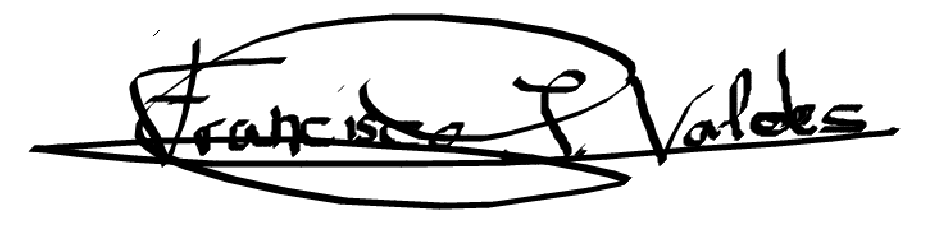

Fecha: …. / …… / …….

